[接举报发布| 复旦大学中山医院两名杰青和优青，涉嫌学术不端](https://mp.weixin.qq.com/s?__biz=MzkzMzc1Nzg1OQ==&mid=2247486329&idx=3&sn=515f3c28f7e8e0b4b175e21870050208&chksm=c34fd3b3d8d15e1bbc63bee0f23e260817131ee382260451d2f564ea8fe98c622ade0cb9fe48&scene=126&sessionid=1743958196)

Figure 查重[Figure查重](javascript:void(0);)2025-03-29 10:09:34上海

**复旦大学中山医院的任骏和张英梅俩人的多篇文章被撤稿。此外，还有很多篇文章存在图片重复问题。**

**任骏：**

复旦大学附属中山医院心内科特聘教授，博士生导师，美国怀俄明大学健康暨卫生学院/美国华盛顿大学病理系终身教授。西安第四军医大学西京医院老年病科/湖北科技学院讲座讲授。  国家海外杰出青年基金。以代谢改变，自噬调节和铁死亡为切入点，主要围绕心血管相关危险因素如肥胖、老龄、酗酒、神经退行性病变，胰岛素抵抗和代谢综合征等展开研究，并以此为依据寻找有效的治疗及预防手段。曾主持多项美国国家生命科学基金项目(金额计3500万美金), 多项中国国家科技部科技部（国家重点研发计划“蛋白质机器与生命过程调控”重点专项）及自然科学基金。以第一或通讯作者在Nature Rev. Endocrinol，Nature Rev Cardiol, Circulation，Sci Adv, Physiological Rev, JACC, Eur. Heart J, J Hepatol, TIPS, TEM，Signal Transduct Target Therap, Sci Bull, Hypertension, Diabetes, Diabetologia, Aging Cell,等杂志发文600余篇，引用42000余次，H-Index 98,主编3本英文专著，2项美国专利，多次主持国际代谢与心血管专题会议.BBA Mol Basis Diseases编辑，Science Bulletin, Hypertension, JMCC，Diabetes, Acta Pharmacol. Sin, Emergency Crit. Care Med, Bioinformatics & Structure Biol, Toxicology Letters， Am J.Physiology等杂志编委。

**张英梅**

复旦大学附属中山医院心内科副主任，主任医师、研究员、博士研究生导师。 国家自然科学基金优秀青年基金获得者、教育部青年长江学者；中华医学会心血管病分会第十一届青年委员会副主任委员；中国病理生理学会心血管青年委员暨国际心脏研究学会（ISHR）中国分会青年委员会副主任委员；上海市医学会心血管病分会第十一届青年委员会副主任委员；中国抗癌学会整合肿瘤心脏病学会常务委员；美国心脏病学会 会士（FACC） 主要从事冠心病的诊疗及代谢性综合征心肌线粒体损伤和保护研究。共发表SCI收录论文100余篇，其中第一作者或通讯作者（含共同）发表SCI论文74篇，其中IF>10分25篇，总影响因子700）。先后以第一负责人承担科技部重点研发计划1项，国家自然科学基金5项，先后荣获树兰医学青年奖、中源协和生命医学创新突破奖、第三届国之名医青年新锐称号、东方新星，主编英文专著两部，现任Biochim Biophys Acta- Mol Basis Dis, Cardiovascular Diagnosis and Therapy, BioMed Research杂志编委。

通过Pubmed筛查发现：

**Retraction：15篇**

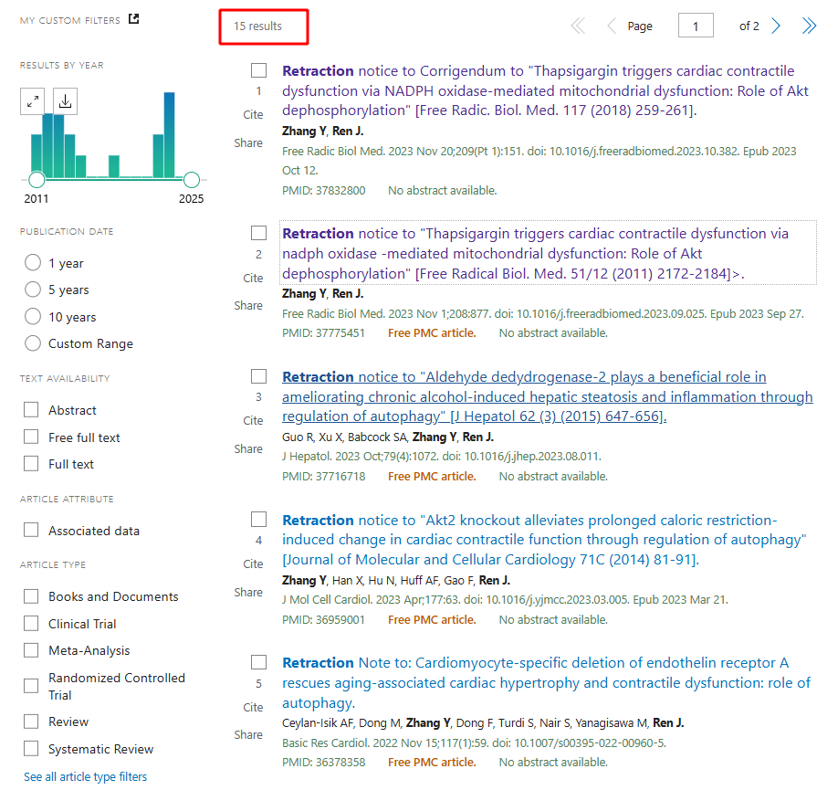

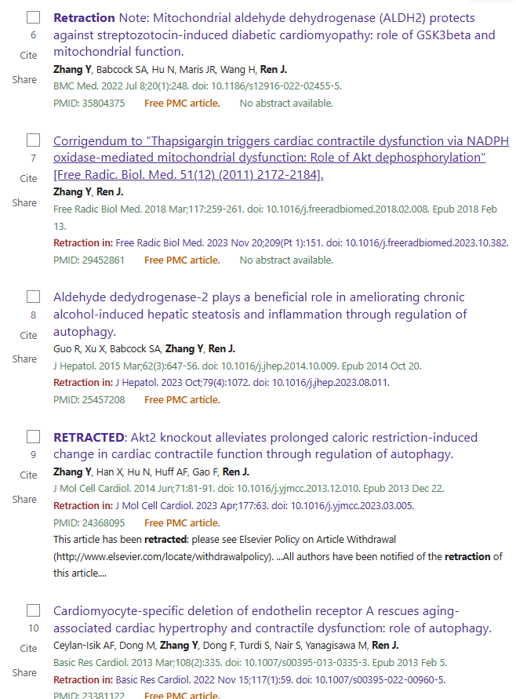

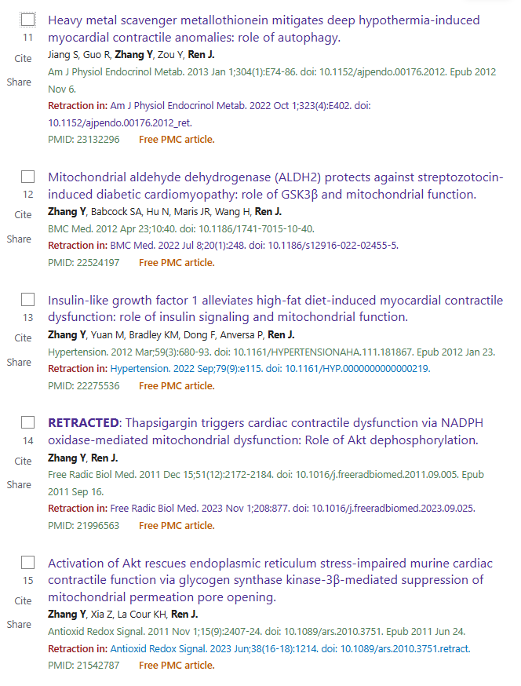

**Corrigendum：5篇（其中两篇已撤稿）**

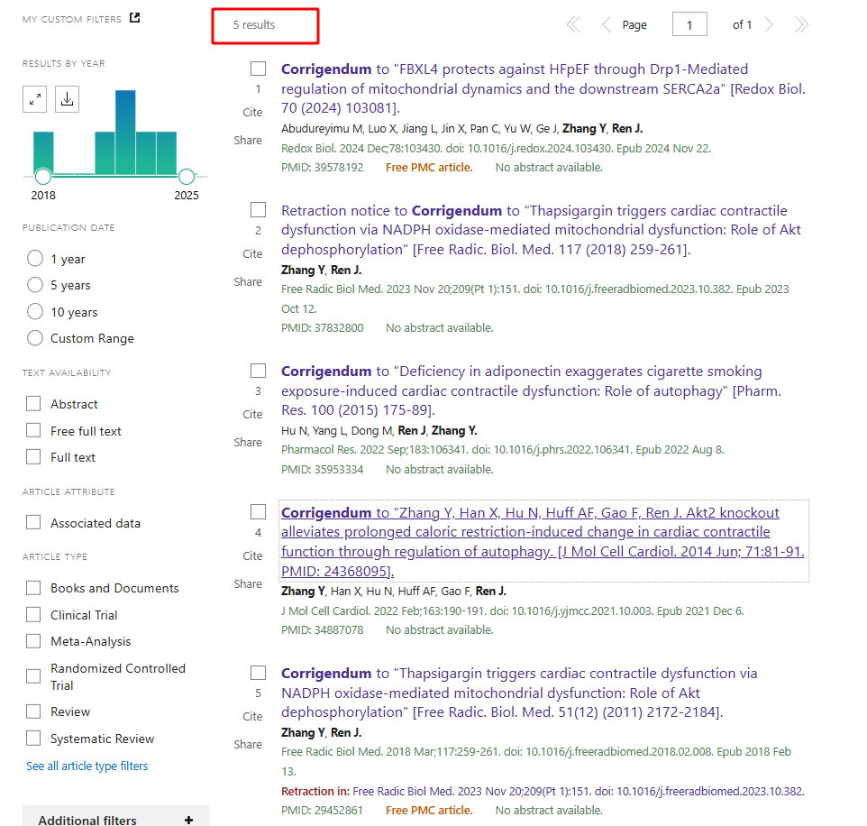

**联系我们：**

如果您需要使用Figure查重服务，请扫描下方二维码，添加客服微信，了解更多详情。我们将竭诚为您服务，确保您的科研工作更加高效、可信。

